深圳实验学校高中部高三数学周末练习(16)（20151212）
（三联模拟ⅡⅠ）
实际完成时间： . 班级 学号 姓名 .
一、选择题（本大题共12小题，每小题5分，满分60分．在每小题给出的四个选项中，只有一项是符合题目要求的．）
1、设集合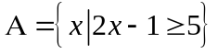，集合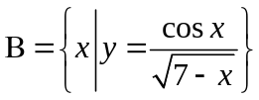，则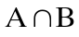等于（ ）
A．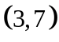 B．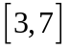 C．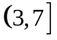 D．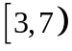
2、已知向量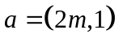，向量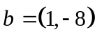，若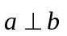，则实数的值是（ ）
A．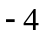 B． C． D．
3、设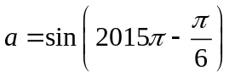，函数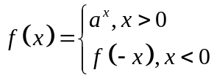，则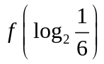的值等于（ ）
A． B． C． D．
4、若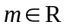，则“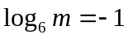”是“直线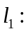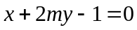与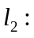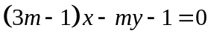平行”的（ ）
A．充分不必要条件 B．必要不充分条件
C．充要条件 D．既不充分也不必要条件
5、若等比数列的各项均为正数，且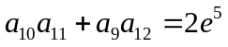，则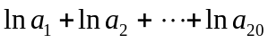等于（ ）
A．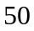 B．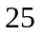 C．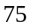 D．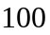
6、函数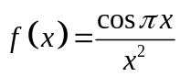的图象大致是（ ）
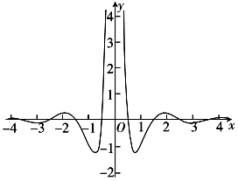
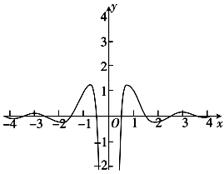
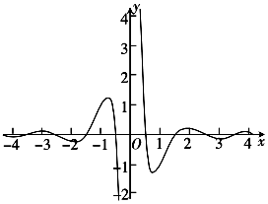
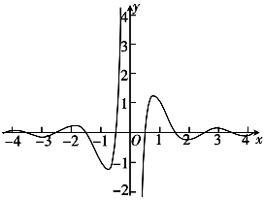

A． B． C． D．
7、为得到函数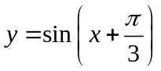的图象，可将函数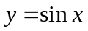的图象向左平移个单位长度，或向右平移个单位长度（，均为正数），则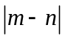的最小值是（ ）
A． B．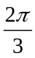 C．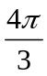 D．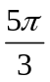
8、设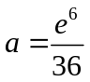，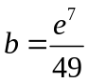，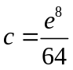，则，，的大小关系为（ ）
A．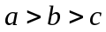 B．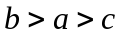 C．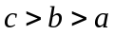 D．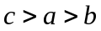
9、在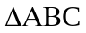中，角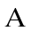、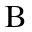、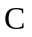所对的边分别为、、，若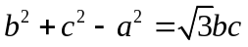，且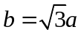，则下列关系一定不成立的是（ ）
A． B．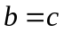 C．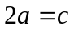 D．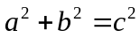
10、已知点、、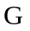分别是正方体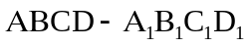的棱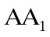、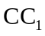、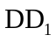的中点，点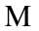、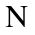、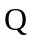、分别在线段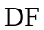、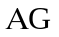、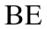、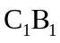上，则以、、、为顶点的三棱锥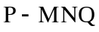的俯视图不可能是（ ）
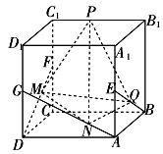
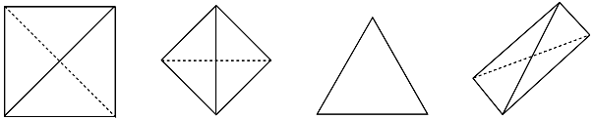

A． B． C． D．
11、已知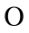为原点，双曲线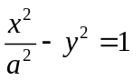（）上有一点，过作两条渐近线的平行线，且与两渐近线的交点分别为，，平行四边形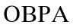的面积为，则双曲线的离心率为（ ）
A． B． C．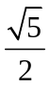 D．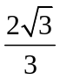
12、已知函数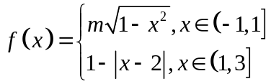，其中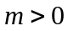，且函数满足
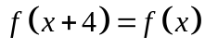．若方程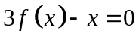恰有个根，则实数的取值范围是（ ）
A．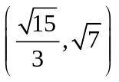 B．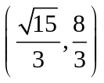 C．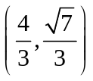 D．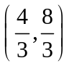
二、填空题（本大题共4小题，每小题5分，共20分．）
13、若圆的半径为，圆心在第一象限，且与直线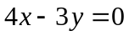和轴都相切，则该圆的标准方程是 ．
14、设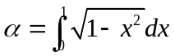，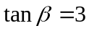，则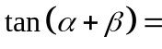 ．
15、点，，，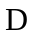在同一球面上，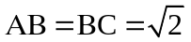，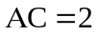，若球的表面积为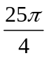，则四面体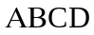体积的最大值为 ．
16、设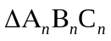的三边长分别为，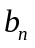，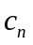，，，，，若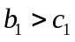，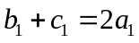，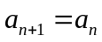，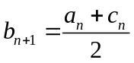，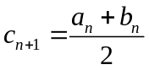，则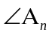的最大值是 ．
三、解答题（本大题共6小题，共70分．解答应写出文字说明、证明过程或演算步骤．）
17、（本小题满分10分）在中，已知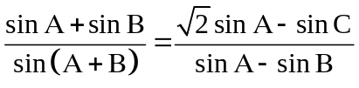．
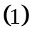求角；
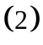若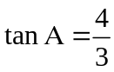，求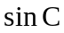的值．

18、（本小题满分12分）数列满足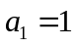，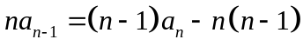，且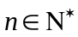．
证明：数列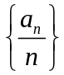是等差数列；
设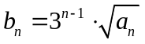，求数列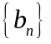的前项和．

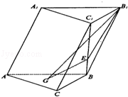
19、（本小题满分12分）．如图，在斜三棱柱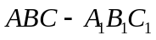中，侧面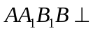底面，侧棱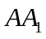与底面的所成角为60°，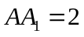，底面是边长为2的正三角形，点为的重心，点在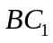上，且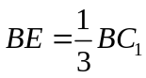．
（1）求证：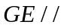平面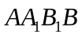；
（2）求平面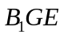与底面所成锐角二面角的余弦值．

考点：二面角的平面角及求法；直线与平面平行的判定．
专题：空间位置关系与距离；空间角．
分析：（1）连接B₁E，并延长交BC于点F，连接AB₁，AF，证明GE∥AB₁，然后证明GE∥平面AA₁B₁B；
（2）过点A₁作A₁O⊥AB，垂足为O，连接OC，以O为原点，分别以OC，OB，OA为x，y，z轴建立如图空间直角坐标系O﹣xyz，求出相关点的坐标，平面B₁GE的一个法向量，平面ABC的一个法向量，即可求解二面角的余弦函数值．
解答： 解：（1）证明：连接B₁E，并延长交BC于点F，连接AB₁，AF，
∵ABC﹣A₁B₁C₁是三棱柱，∴BC∥B₁C₁，∴△EFB～△EB₁C₁，
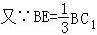，∴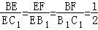，
∴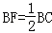，∴F是BC的中点．
∵点G是△ABC的重心，∴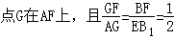，
∴GE∥AB₁，
∴GE∥平面AA₁B₁B；
（2）证明：过点A₁作A₁O⊥AB，垂足为O，连接OC，
∵侧面AA₁B₁B⊥底面ABC，∴A₁O⊥底面ABC，∴∠A₁AB=60°，
∵AA₁=2，∴AO=1，
∵AB=2，∴点O是AB 的中点，
又∵点G是正三角形ABC的重心∴点G在OC上，∴OC⊥AB，
∵A₁O⊥底面ABC，∴A₁O⊥OB，A₁O⊥OC，以O为原点，
分别以OC，OB，OA为x，y，z轴建立如图空间直角坐标系O﹣xyz，
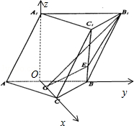
由题意可得：A（0，﹣1，0），B（0，1，0），C（，0，0），A₁（0，0，），B₁（0，2，），C₁（），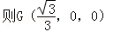，
∴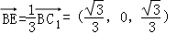，∴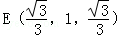，
∴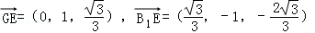，
设=（x，y，z）是平面B₁GE的一个法向量，则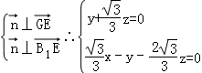
令，则，∴，
由（1）知是平面ABC的一个法向量，
设平面B₁GE与底面ABC所成锐二面角为θ，
则有：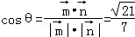．
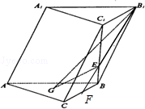
点评：本题考查直线与平面平行的判定定理以及二面角的平面角的求法，考查空间想象能力逻辑推理能力以及计算能力．

20、（本小题满分12分）如图，分别过椭圆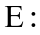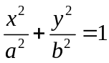（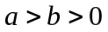）左、右焦点、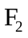的动直线，相交于点，与椭圆分别交于、与、不同四点，直线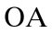、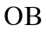、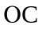、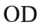的斜率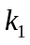、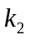、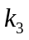、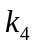满足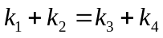．已知当与轴重合时，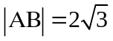，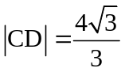．
求椭圆的方程；
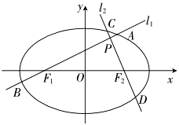
是否存在定点、，使得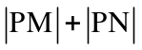为定值？若存在，求出、点坐标并求出此定值；若不存在，请说明理由．

21、（本小题满分12分）已知函数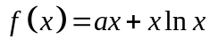的图象在点（为自然对数的底数）处的切线的斜率为．
求实数的值；
若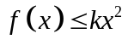对任意成立，求实数的取值范围；
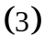当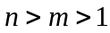（，）时，证明：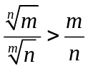．

选做题：（考生从以下三题中选做一题）

22．如图，已知点C是以AB为直径的半圆O上一点，过C的直线交AB的延长线于E，交过点A的圆O的切线于点D，BC∥OD，AD=AB=2．
（Ⅰ）求证：直线DC是圆O的切线；
（Ⅱ）求线段EB的长．
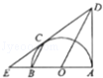

23．在直角坐标系xoy中，曲线C₁的参数方程为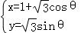（其中θ为参数），点M是曲线C₁上的动点，点P在曲线C₂上，且满足=2．
（Ⅰ）求曲线C₂的普通方程；
（Ⅱ）以原点O为极点，x轴的正半轴为极轴建立极坐标系，射线θ=，与曲线C₁，C₂分别交于A，B两点，求|AB|．

24．已知函数f（x）=|2x﹣1|+|x﹣a|，a∈R．
（Ⅰ）当a=3时，解不等式f（x）≤4；
（Ⅱ）若f（x）=|x﹣1+a|，求x的取值范围．

参考答案
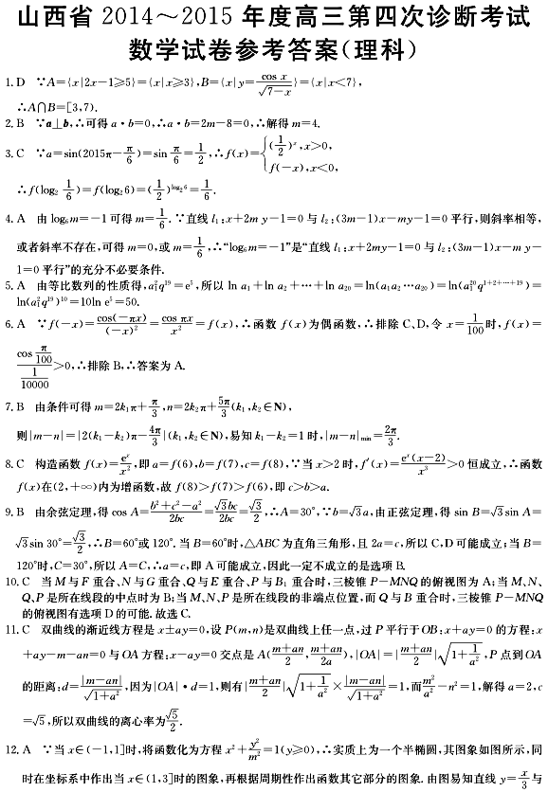
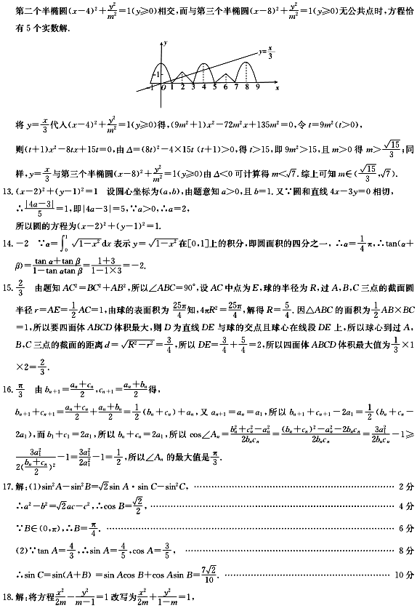
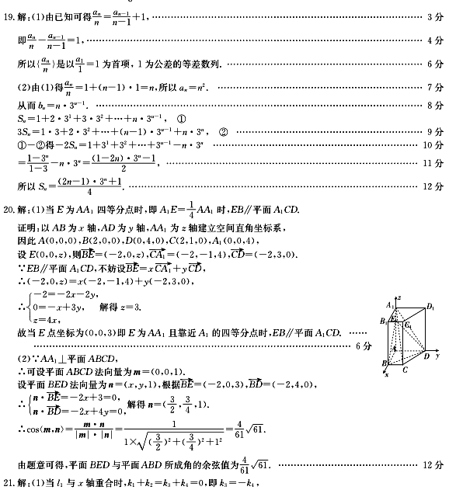

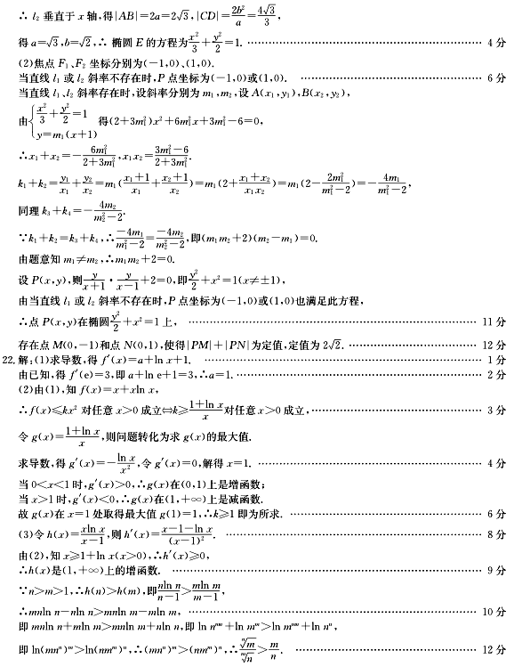
22．如图，已知点C是以AB为直径的半圆O上一点，过C的直线交AB的延长线于E，交过点A的圆O的切线于点D，BC∥OD，AD=AB=2．
（Ⅰ）求证：直线DC是圆O的切线；
（Ⅱ）求线段EB的长．

五.选修4-4：坐标系与参数方程
23．在直角坐标系xoy中，曲线C₁的参数方程为（其中θ为参数），点M是曲线C₁上的动点，点P在曲线C₂上，且满足=2．
（Ⅰ）求曲线C₂的普通方程；
（Ⅱ）以原点O为极点，x轴的正半轴为极轴建立极坐标系，射线θ=，与曲线C₁，C₂分别交于A，B两点，求|AB|．

五.选修4-5：不等式选讲
24．已知函数f（x）=|2x﹣1|+|x﹣a|，a∈R．
（Ⅰ）当a=3时，解不等式f（x）≤4；
（Ⅱ）若f（x）=|x﹣1+a|，求x的取值范围．

